[共享流式图，论文工厂出品？河南省人民医院“某省杰青”知名主任的论文被质疑！](https://mp.weixin.qq.com/s?__biz=MzkwMjg4NjU1MQ==&mid=2247488166&idx=1&sn=10ff472ec74711315113539932eae2f7&chksm=c19b2eff2931690fcfa791f037d116a48af66f18580d18edef2025c0b4feb6a510b5fff73a46&scene=126&sessionid=1742006353)

学术红警[学术红警](javascript:void(0);)2025-03-15 10:01:26山东

2017年4月，河南省人民医院心血管外科在期刊Biology open上发表一篇研究论文。

**论文题目**：Tanshinone IIA suppresses the progression of atherosclerosis by inhibiting the apoptosis of vascular smooth muscle cells and the proliferation and migration of macrophages induced by ox-LDL

**论文作者**：Baocai Wang , Zhenwei Ge , Zhaoyun Cheng（通讯作者，音译，程兆云）, Ziniu Zhao

**论文单位：河南省人民医院心血管外科**

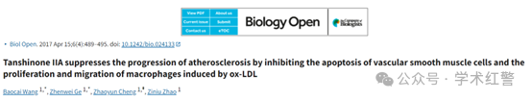

**2025年3月，国际打假人Sholto David在Pubpeer提出质疑：**

2023年发表了一份关切声明：

“Biol.Open（2017）6489-495（doi:10.1242/bio.024133）中的图4中存在潜在问题。在图4B中，NC和80μM Tan IIA+ox LDL面板以及ox LDL和40μM Tan-IIA+ox LDL面板中似乎存在背景重复。我们已多次尝试联系所有作者，要求提供受影响数字的原始数据，但尚未收到回复。因此，该杂志发布此说明，提醒读者注意我们的担忧。”

事实上，被复制的不仅仅是背景元素。Forensic对于识别我在下面注释的重复细胞很有用：

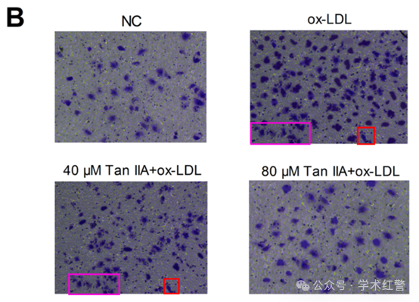

**2025年3月，国际打假人Sholto David在Pubpeer提出质疑：**

本文是共享相同流式细胞术数据的众多论文之一。我在下面添加了一个图表来显示我的意思。这些图有各种形式，在某些情况下，似乎有可能用不同的门控分析了相同的数据，因此并非所有标有彩色矩形的图乍一看都是相似的，也许有些部分是事后在photoshop中克隆的（或类似的）。我添加了一些彩色矩形来显示图中比预期更相似的地方，为了确认，我建议仔细比较高质量的图像，以识别数据点的流式图。ImageTwin.ai在识别这些方面提供了极大的帮助。

请作者核实并发表意见？

List of papers in the diagram:

10.3892/ol.2016.4827

10.1155/2017/8317913

10.2147/OTT.S124595

10.1177/1010428317711315

10.2147/OTT.S141008

10.1186/s13578-017-0178-y

10.1186/s40709-019-0102-1

10.2147/OTT.S172152

10.1007/s12032-015-0695-7

10.3349/ymj.2017.58.6.1092

10.1242/bio.024133

10.3892/br.2018.1084

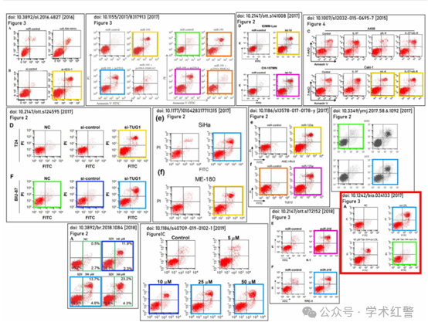

**消息来源：**

**https://pubpeer.com/publications/5F4F177356D948BB34EB01CB987092/#**

**郑重声明：**

信息来源Pubpeer及相关期刊

如有侵权，请联系删除

QQ 3861453094